HPSM Helper v1 – расширение для браузера Google Chrome позволяющее заполнять, регистрировать и выполнять различные типы обращений в системе HPSM парой кликов.

Установка

1. Скачиваем архив <https://github.com/ralf000/HPSM-Helper-Chrome-ext-> с расширением

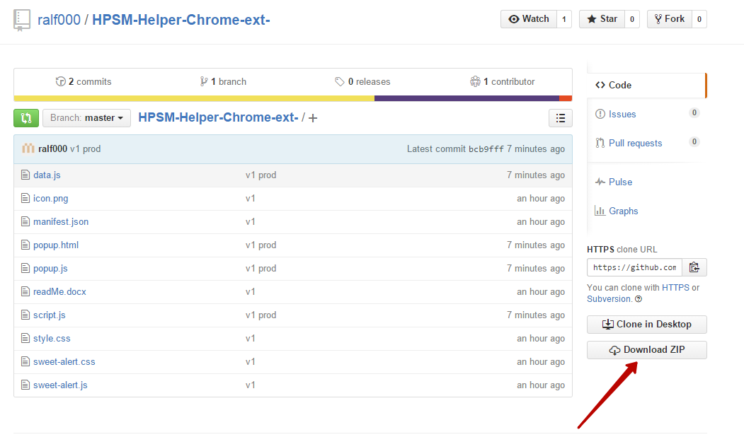

1. Разархивируем в любое место.
2. В Chrome Нажимаем на кнопку в верхнем правом углу “Настройка и управление Google Chrome” 
3. Далее настройки -> расширения
4. Ставим галочку «Режим разработчика» 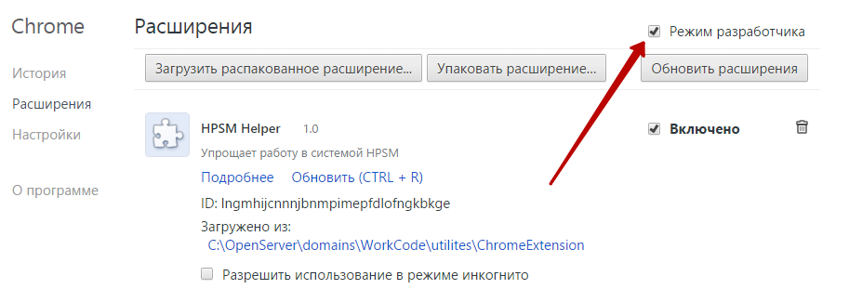
5. Нажимаем «загрузить распакованное расширение» 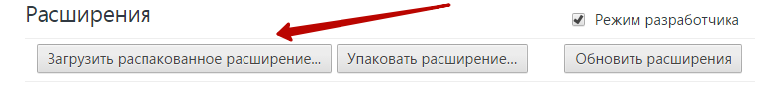
6. Находим разархивированную папку с расширением (конечную папку с названием типа HPSM-Helper-Chrome-ext--master, в которой нет папок) у себя на компьютере, выделяем её и нажимаем «ОК».

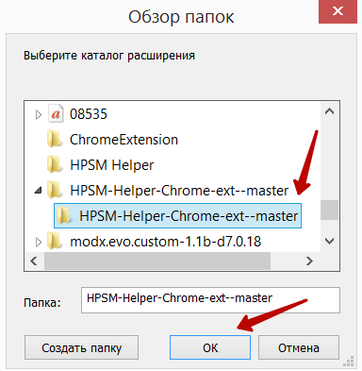

1. Далее жмем кнопку Обновить (CTRL+R) напротив появившегося нового расширения.

Использование расширения

Находясь в системе HPSM на странице с новым/зарегистрированным/выполненным обращением нажимаем на кнопку расширения в правом верхнем углу экрана

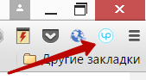

Выбираем тип обращения, которое надо зарегистрировать или выполнить и нажимаем на соответствующую кнопку. Пока добавлено 5 типов обращений. Со временем совместными усилиями можно отредактировать старые и добавить новые.

Если обращение новое и нажата кнопка оно заполняется по шаблону, также заполняются поля Решение для пользователя и код выполнения. Позже после регистрации их можно будет отредактировать вручную (пока обращение не выполнено пользователь не видит, что туда написали). Далее предлагается зарегистрировать обращение. Можно согласиться или отказаться и продолжить редактировать обращением вручную.

Если обращение имеет статус зарегистрировано и нажата кнопка, соответствующая типу обращения, то предлагается выполнить обращение.

Если обращение в статусе «Выполнено» то предлагается перейти на страницу всех обращений.

Авторегистратор

Нажимаем на соответствующую кнопку запуска оповещений о новых обращениях или авторегистрации обращений.

Открывается новая вкладка где творится магия. Никакого личного участия не требуется. Достаточно не закрывать новую вкладку.

Для отключения – закрываем вкладку или нажимает на выкл в расширении.

Советую отключить гибернацию windows иначе через пару часов компьютер может уйти в сон и авторегистрация прекратится.

Также при включенной авторегистрации не получится работать к системе HPSM, так как поддерживается только одно подключение к системе единоразово.